稳中求进开新局 ：各地持续加码投资，为制造业增添蓬勃动力
来源：中国电子报、电子信息产业网 作者：徐恒
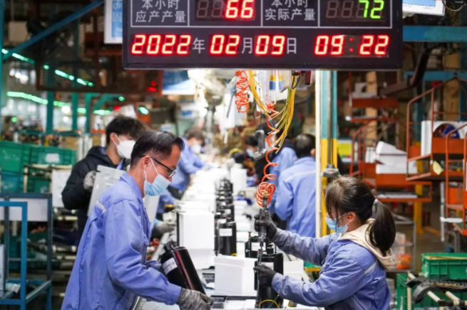
投资、消费、出口是拉动经济增长的三驾马车。今年政府工作报告指出，要用好政府投资资金，带动扩大有效投资。在投资中，制造业投资至关重要，是支撑未来产出的“发动机”。
“今天的投资不仅是今天的需求，而且是未来的产能，没有今天的投入就没有未来的产出。制造业持续扩大投资不仅是当前稳增长的关键，而且是我国经济持续增长发展的重要动力。”国务院发展研究中心宏观经济研究室副主任杨光普在接受《中国电子报》记者采访时表示。
3月14日，工信部党组召开扩大会议传达学习习近平总书记重要讲话精神和全国两会精神，会议强调要把稳增长摆在更加突出的位置，加强监测调度和政策落实，统筹推进疫情防控、畅通产业链供应链、扩大制造业投资、提振消费需求等各项工作，全力保持工业经济平稳运行。
今年以来，各地把工业稳增长作为重点工作之一，陆续出台政策加大制造业投资力度，制造业投资增长成效明显，有效支撑了经济稳增长。国家统计局最新数据显示，1-2月份，制造业投资同比增长20.9%，比2021年加快7.4个百分点。1-2月份国民经济恢复好于预期，规模以上工业增加值同比增长7.5%。
为制造业“引投资、保落地”
虎年伊始，各地精准发力，通过高标准“筑巢”，推进高质量“引凤”，积极扩大有效投资，确保重大项目落地见效。目前，制造业投资增长成效明显，为工业发展注入源头活水。
“今年以来，各地围绕推动高质量发展，积极推动制造业投资重大项目开工建设，很多地方新能源汽车、集成电路等大项目陆续开工。同时，随着制造业稳步恢复，装备和高技术产业的市场需求在扩大，支撑了制造业投资加快。”国家统计局新闻发言人、国民经济综合统计司司长付凌晖表示。
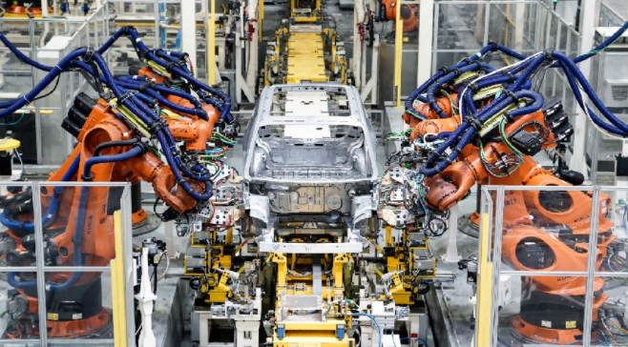
记者了解到，1-2月份，我国制造业投资同比增长20.9%，比2021年加快7.4个百分点。1-2月份计划总投资在亿元及以上的大项目完成投资增长15.8%，对全部投资的贡献率接近60%。1-2月份新开工项目完成的投资超过60%。制造业发展当中，随着绿色低碳转型，随着智能化发展，企业技改的投资投入在加快。1-2月份，制造业技改投资增长27.2%，比上年全年加快13.6个百分点。
3月15日，河南省发展改革委发布《河南省扩大有效投资十条措施》，以积极扩大有效投资，持续优化投资结构，切实发挥有效投资对拉动经济发展的关键作用。今年河南将突出重大项目支撑，强调滚动实施补短板“982”工程，以“三个一批”和1794个省重点项目为引领，实行动态监测、定期通报、考核督导，力争全年新签约、开工、投产项目各2000个，省重点项目完成投资1.3万亿元以上，拉动全年完成固定资产投资2.8万亿元。
2021年上海工业增加值突破1万亿元，工业投资的持续稳定增长起到重要支撑作用。上海市经信委相关负责人指出，2022年上海将用好强招商、推项目、促技改“三大法宝”，加快项目落地建设，积极扩大有效投资，努力争取工业投资保持平稳增长。将加大招商引资力度，抓好重大产业项目，推广“土地等项目、拿地即开工”做法，进一步优化重大产业项目审批流程，加快项目推进力度，促进在建项目加快投资。建立全市统筹机制，对集成电路、生物医药、人工智能以及数字经济领域的重大产业项目，实施土地、能耗和环保指标市级统筹。
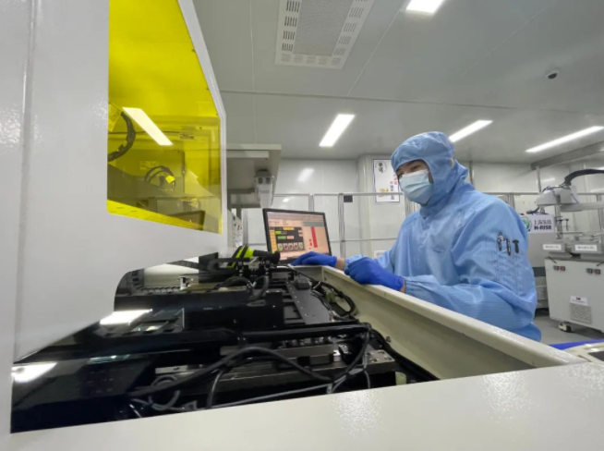
江苏省在今年年初印发的《2022年省重大项目清单》中，共安排实施项目220个、储备项目27个，年度投资5590亿元，较上年增加60亿元，其中产业项目166个，年度投资2015亿元，占总投资额的36%。
陕西将集中优势资源支持重点产业扩大产能，鼓励能源企业在确保安全的前提下多产多销，推动一批符合政策要求的重大能化项目尽快落地开工。
在促进有效投资落地方面，专家建议各地要强化要素资源保障。统筹安排各级财政性建设资金，完善线上、线下银企常态化对接跟踪服务机制，发挥各类省级政府投资基金引导作用，调动民间投资积极性，支持符合条件的项目建设。积极争取更多符合条件的重大项目纳入国家用地保障范围。此外，还要优化投资审批服务。完善重大项目联审联批工作机制，压缩一般性企业投资项目全流程审批时间。落实好政府和部门的主体责任，实施投资“赛马”机制、晾晒机制、激励机制等有效工作机制，合力交出扩大工业有效投资的亮眼成绩。
为新兴产业“稳增长、增动能”
今年年初，总投资150亿元的武汉华星光电技术有限公司t5项目落户武汉光谷。武汉华星光电负责人告诉《中国电子报》记者，相较于t3、t4项目，新投资的t5产线采用VR技术、触摸屏技术、MiniLED背光显示技术、LTPO技术等，主要生产以LTPS TFT-LCD为主的中小尺寸显示器件，涉及车载、笔电、平板、VR显示面板等高端显示产品。该项目是对现有第6代半导体新型显示器件生产进行扩产，月产能将从现有的5.3万片提升至9.8万片，计划于2023年3月产品点亮，6月投产。

武汉华星光电t5项目是湖北年初集中开工的项目之一，这些项目质量优，带动效应强，主要集中在战略性新兴产业。
记者通过采访了解到，地方政府通过优化投资结构，瞄准新兴产业，稳增长、增动能，力争在新兴产业中孵出“金蛋”。
中国宏观经济研究院产业所工业室主任付保宗告诉记者，从当前各地投资迹象和国家导向来看，优化存量和培育增量两手一起抓，双轮驱动。在培育增量方面，围绕“补短板”进行投资建设，通过抓项目扩大有效投资，进而扩大工业经济的增量。
当前，我国经济结构持续优化，创新驱动态势明显，高技术产业发展向好，新兴产业投资快速增长。国家统计局最新数据显示，1-2月份，高技术产业投资增长34.4%，其中高技术制造业和高技术服务业投资分别增长42.7%、16.0%。高技术制造业中，电子及通信设备制造业、医疗仪器设备及仪器仪表制造业投资分别增长50.3%、41.2%；高技术服务业中，信息服务业、研发设计服务业投资分别增长26.3%、22.4%。
记者了解到，2021年，四川省工业和技术改造投资保持稳定增长，同比分别增长9.7%和17.5%，其中最大的特点是，投资加速向现代产业和高技术产业集聚，现代产业投资占比达78.7%，在工业投资中起支柱作用。2022年1-2月份四川全省工业和技术改造投资总体开局平稳。下一步，四川将狠抓投资促进和重点项目建设，实施制造业强链补链示范工程，促进“三未”项目建设等专项工作，推动工业经济实现量的合理增长和质的稳步提升。
江苏在大力促进工业投资时更加注重科技创新、产业转型升级。其中，苏州市年初集中开工的80个电子信息产业领域重大项目计划总投资720亿元；70个亿元以上项目集中开工，总投资570亿元，年内计划完成投资191亿元，主要涵盖5G通信、半导体、芯片、智能终端等领域。南京市溧水区今年第一季度开工的23个重大项目总投资213亿元，涵盖先进制造业项目19个。总投资100亿元的星源锂电池隔膜项目旨在建成国内一流的高端锂离子电池隔膜生产基地。
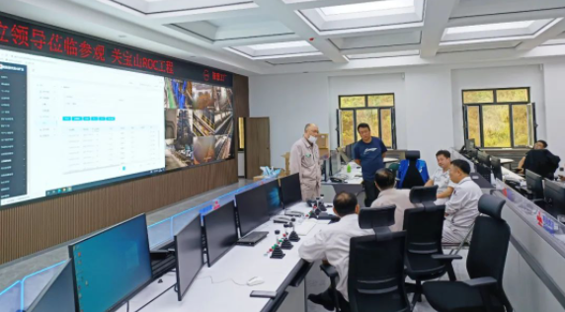
辽宁目前正积极协助政府主管部门，面向关键领域和重大需求，聚焦工业软件自主研发及应用、新兴软件与服务发展、信息技术应用创新发展、软件公共服务能力提升等方向，谋划遴选一批创新水平高、带动作用大、示范效应强的重点项目。以此为契机和抓手，强化产业创新发展能力，带动全省软件产业高质量发展。
河南将实施核心竞争力提升行动，聚焦新能源汽车、智能电力装备、先进合金材料等重点产业开展关键环节攻关。
专家建议，地方政府在抓重大项目投资上，一方面要加速布局战略新兴产业。加大新能源汽车、节能环保等绿色工业和工业机器人、高端数控机床、高端传感器等投资力度，围绕核心基础零部件和元器件、关键基础材料、先进基础工艺、工业基础软件等补短领域加快布局，围绕新能源、先进储能等领域加快推进产业项目投资。另一方面，要加快新型基础设施建设。尽快启动“十四五”规划确定的工业和信息化领域重点工程项目实施，推进新型基础设施建设，加大5G、数据中心、工业互联网、人工智能、千兆光纤等领域投资，带动产业链上下游应用和设备领域投资。
为中小企业“储融资、蓄活水”
中小企业是国民经济和社会发展的生力军，中小企业稳，宏观经济大盘才会稳。融资难融资贵是中小微企业遇到的普遍难题。今年政府工作报告指出，着力培育“专精特新”企业，在资金、人才、孵化平台搭建等方面给予大力支持。
北京亦庄国际产业投资管理有限公司总经理唐雪峰告诉《中国电子报》记者，由政府部门和产业投资平台来组织产融对接，可以更有效的把匹配的资金供给方和资金需求方撮合到一起，帮助中小微企业更高效的完成融资工作。”
据不完全统计，2021年以来，各部门出台针对中小企业的支持政策25项，各地出台政策文件52个，涉及减税降费、资金支持、融资促进等多个方面。在一系列惠企政策支持下，中小企业平稳健康发展取得积极成效。
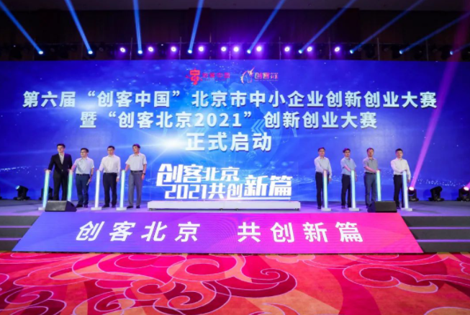
目前，北京已建设小微企业金融综合服务平台和贷款服务中心，推动中小企业开展首贷、续贷、确权和知识产权质押融资。下一步，北京将深化金融服务，全力改善融资环境。全面提升中小基金专业化规范化管理水平，推进中小基金二期的设立工作，稳步开展新设子基金的投资工作，增强早期股权投资供给；持续发挥好中小资金的支持作用，基于资金直达中小微企业的基本原则，依托贴费、奖补、补助、服务券等手段，通过提升服务能力、进行创新融资奖补、开展首贷贴息等项目，为中小企业提供标准明确、达标即享的普惠性支持服务，不断改善中小企业融资环境和营商环境。
安徽省政府办公厅近日印发《专精特新中小企业倍增行动方案》，运用资本的力量助力企业发展。针对中小企业融资难、融资贵这个痛点，安徽将加大金融信贷支持力度，鼓励银行业金融机构为专精特新企业打造“专精特新贷”“无还本续贷”“信用贷”等信贷产品；开展“十行千亿万企”融资服务专项行动，建立专精特新中小企业名单推送共享机制；发挥政府性产业投资基金引导作用，设立省中小企业（专精特新）发展基金二期；建立专精特新企业上市后备资源库，设立北交所安徽服务基地，提供上市政务服务绿色通道等举措。
广西将持续实施“桂惠贷”财政贴息政策，每年“桂惠贷”投向“专精特新”中小企业不少于 100亿元，持续深化“银税互动”，持续降低“专精特新”中小企业融资成本；推进各金融机构针对“专精特新”中小企业推出无抵押、纯信用专项金融产品；组织金融机构遍访“专精特新”中小企业。持续出台针对“专精特新”中小企业的金融支持具体措施。
新疆将畅通市场化融资渠道，指导和支持新疆股权交易中心设立“专精特新”专板，支持“专精特新”中小企业开展债券融资。
对于如何更好地解决中小微企业融资难问题，中国电子信息产业发展研究院中小企业研究所所长杨东日建议，充分发挥再贷款再贴现政策工具精准服务中小企业的功能，用好支小再贷款额度。继续加大中小企业信用贷款投放力度，对符合条件的中小企业实施普惠小微企业信用贷款支持政策。此外，还要创新中小企业融资产品。建立“专精特新”中小企业名单推送共享机制，打造“专精特新”中小企业专属的信贷融资产品。引导保险机构为“专精特新”中小企业创新保险产品。优化银行内部贷款审批机制。支持金融机构运用大数据、云计算、区块链等新一代信息技术手段，改进授信审批和风险管理模型，持续加大对小微企业首贷、信用贷和中长期贷款等投放力度。

